15 de marzo de 2026

Asunto: Reporte académico del alumno

Estimado(a) Marta Gomez:

Por medio de la presente se le informa sobre el desempeño académico del alumno Luis Gomez, correspondiente al primer reporte de evaluaciones del ciclo escolar. A través de este documento, se busca mantener una comunicación clara y oportuna sobre el avance escolar del estudiante.

A continuación, se presentan las calificaciones obtenidas en las distintas asignaturas en forma de tabla y gráfica:

Materia | Calificación
Matemáticas | 4
Español | 5
Historia | 6
Ciencias | 5
Inglés | 4

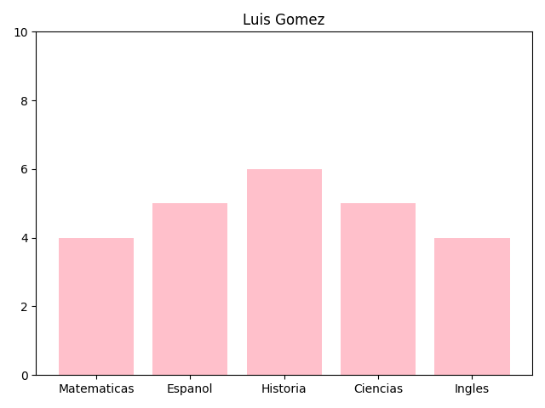
Promedio general: 4.8

Se ha identificado que el alumno presenta un desempeño académico por debajo del nivel esperado.
Se recomienda establecer una rutina diaria de estudio en casa, reforzar los temas vistos en clase, así como fomentar hábitos
de responsabilidad y organización. También es importante considerar el apoyo adicional mediante asesorías académicas o tutorías.

Sin más por el momento, agradecemos su atención y el apoyo brindado en el seguimiento académico de su hijo(a). Reiteramos la importancia del acompañamiento en casa para fortalecer su desempeño escolar y lograr mejores resultados en futuras evaluaciones.

Atentamente,

Dirección Académica

